**GESTÃO DE CONFLITOS: ANÁLISE DOS FATORES QUE INFLUENCIAM NA QUALIDADE DE VIDA NO TRABALHO**

https://dx.doi.org/10.48097/2674-8673.2023n9p04

Arandi Maciel Campelo[1]

João Biron de Oliveira Filho[2]

Sara Cabral Espindola[3]

**RESUMO**

O presente artigo trata sobre a administração de conflitos e a necessidade da sua convergência com a qualidade de vida no trabalho, compreendidos em uma montadora de peças automotivas localizada na cidade de Jaboatão dos Guararapes. O estudo tem como objetivo entender os principais tipos de conflitos e como sua gestão pode influenciar de maneira direta na qualidade de vida dos colaboradores presentes na organização. O artigo teve como principal teórico Chiavenato (2004). O levantamento dos dados para análise foi composto por um questionário de caráter fechado, no ano de 2022. Com um universo de 26 colaboradores a pesquisa foi aplicada com a amostra de 15 colaboradores do setor operacional. O questionário foi composto por perguntas que abordaram temas relacionados à comunicação, conflitos e qualidade de vida no trabalho. A pesquisa revelou que a empresa em questão busca aprimorar a comunicação entre os colaboradores, propondo um ambiente de trabalho amistoso, proporcionando a oportunidade de desenvolvimento dentro da organização.

**Palavras-chave:** Gestão de conflitos. Qualidade de vida no trabalho. Conflitos organizacionais.

**Data de submissão: 17/03/2023**

**Data de aprovação: 19/04/2023**

**ABSTRACT**

This article deals with conflict management and the need for its convergence with the quality of life at work, understood in an auto parts assembler located in the city of Jaboatão dos Guararapes. The study aims to understand the main types of conflicts and how their management can directly influence the quality of life of employees present in the organization. The main theoretician of the article was Chiavenato (2004). Data collection for analysis consisted of a closed questionnaire in the year 2022. With a universe of 26 employees, the survey was applied with a sample of 15 employees from the operational sector. The questionnaire consisted of questions that addressed topics related to communication, conflicts and quality of life at work. The survey revealed that the company in question seeks to improve communication between employees, proposing a friendly work environment, providing the opportunity for development within the organization.

**Keywords**: Conflict management. Quality of life at work. Organizational conflicts.

**INTRODUÇÃO**

A pesquisa de campo que subsidiou a construção do artigo foi realizada em uma montadora de peças automotivas, localizada na cidade de Jaboatão dos Guararapes, Pernambuco.

O tema escolhido é de suma importância para identificar as principais influências da Gestão de Conflitos na Qualidade de Vida no Trabalho, levando como base e referência a comunicação organizacional entre líderes e subordinados e a administração de conflitos por parte de gestores.

**COMUNICAÇÃO ENTRE LÍDERES E SUBORDINADOS E SUA CONVERGÊNCIA NA QVT**

Dentro das organizações são considerados como chave principal para o crescimento e sucesso corporativo os seguintes tópicos: planejamento, produtividade e execução. Entretanto, algo que necessitamos levar em consideração é como a comunicação e a motivação estão diretamente relacionadas ao desempenho dos colaboradores e à qualidade de vida no trabalho. Para um gestor, o desenvolvimento da comunicação deve estar atrelado ao planejamento e execução de seus objetivos. De acordo com Marinho & Zanini (2020), ao não se responsabilizar com a comunicação, um líder assume o risco de não estar passando com clareza quais são os pontos de melhoria da equipe dos processos.

No meio empresarial a comunicação surge como um dos pilares primordiais para um bom desempenho em todos os setores: vendas, marketing, operacional etc. Para Gil (2014, p. 72) “Cada situação de comunicação é diferente de qualquer outra. Todavia é possível identificar certos elementos que são comuns a todas as comunicações bem como as inter-relações que se processam entre eles”. Com base nisso pode-se levar em consideração o seguinte exemplo: uma empresa de móveis que atua na área há mais de 10 anos está com dificuldades na captação de novos clientes. Em virtude disso uma nova equipe de marketing é contratada e deseja elaborar novas estratégias de impulsionamento das redes. Entretanto, surge uma ideia em que outrora foi aplicada e não obtiveram o objetivo planejado, resultando em uma perda relativamente importante. Nesse cenário, a comunicação entre o gestor do setor e a nova equipe contratada é de importância máxima para os resultados almejados. Um diálogo em que a equipe está aberta para dar opiniões acarreta em mais resultados para a empresa, sendo um somatório de decisões inteligentes. (MARINHO; ZANINI, 2020).

Através do diálogo surge a possibilidade de colher melhores formas de acordo, soluções, exposição de ideias e esclarecimento de estratégias benéficas para todos. Quanto mais clareza no processo da comunicação, mais empenhados e motivados ficam os colaboradores presentes na mesma, enriquecendo a QVT. A engrenagem principal de uma organização são seus colaboradores. A tentativa de alavancar a motivação desses indivíduos no processo de desempenho das suas atividades deve ser algo primordial para a instituição. Um líder ou gestor que busca alto desempenho e resultados compensatórios deve estar em total conexão com seus subordinados. É preciso deixar claro para os colaboradores sua importância e relevância na organização. Para Douglas e Lado (2016) o trabalho deve envolver um propósito, pois sem isso o colaborador pode ficar à deriva dos acontecimentos dentro da empresa, restando para o mesmo a acomodação nas suas atividades e desmotivação.

A motivação é um agrupamento de etapas que movem e estimulam o indivíduo a colocar em prática metas almejadas e planejadas, sendo algo primordial para os que buscam sucesso não apenas para sua empresa, mas para si mesmo. A realização pessoal muitas vezes transparece para outras áreas da nossa vida, e como estamos levando como referência o âmbito empresarial o funcionário que se sente realizado com o que faz transmite para os outros o desejo da mesma sensação. A relação da comunicação e da motivação ao modo como as tarefas designadas são executadas estão atreladas àqueles que colocam em prática as atividades, e o líder ou gestor deve ter em mente esse desenvolvimento. Segundo Oliveira (2017):

[...] o rendimento dos colaboradores de uma empresa é muito maior quando eles estão interessados, e um líder eficaz tem a capacidade de fazer o interesse surgir nos membros da equipe, pois através da sua personalidade que um líder conquista a participação dos membros de um grupo social. (OLIVEIRA, 2017, p. 2).

O comprometimento por parte da liderança com seus subordinados está de comum relação com a motivação da equipe, e os responsáveis pelos mesmos devem servir de exemplo em todas as áreas, tanto pessoal quanto profissional. Se analisarmos empresas de pequeno porte é possível repararmos que o modo como os colaboradores se comunicam entre si são, muitas vezes, um reflexo daquilo que captam os donos da organização. “[...] a forma como o líder pensa, fala e age deve ser observada minuciosamente. A cultura da organização estará diretamente atrelada ao seu jeito de ser: as pessoas se adaptam por meio do exemplo, da observação. Coerência é fundamental. ” (FERRAZ, 2018, p. 10).

O estudo da comunicação não violenta[4] deve ser algo primordial nas relações humanas. Esse tipo de comunicação surge muitas vezes em momentos de exaustão, em situações familiares, entre amigos, em grupos de trabalho etc. Vivenciando o dia-dia dentro das empresas observa-se o receio de alguns colaboradores em se dirigir diretamente ao seu superior. Esse sentimento pode ser ocasionado por experiências anteriores, seja em outra organização ou gestão. Assim como foi citado anteriormente, em um diálogo surge a possibilidade de impactar de maneira severa e negativa o receptor da mensagem que queremos passar, e isso para um líder deve ser algo a ser analisado e evitado.

**CONFLITOS ORGANIZACIONAIS**

Os conflitos se tratam da divergência de ideias entre dois ou mais indivíduos, e hoje se tornaram algo comum no cotidiano dentro e fora das organizações. Essas divergências podem surgir por diversos fatores, como objetivos pessoais, formações, valores, opiniões, e é possível observarmos conflitos entre amigos, familiares, colegas de trabalho etc. Para Chiavenato (2010, p.455), “a palavra conflito está ligada ao desacordo, discórdia, divergência, dissonância, controvérsia ou antagonismo”. Levando em consideração o ambiente organizacional é comum identificarmos com mais frequência a existência de conflitos por conta da sobrecarga de informações e demanda de atividades. Entretanto, temos que compreender os possíveis benefícios dos conflitos organizacionais pela forma como serão administrados. Existem diversos tipos de conflitos e soluções para os mesmos. A seguir veremos os conflitos mais encontrados nas organizações:

**Conflito interpessoal:** trata-se do conflito entre dois indivíduos. Geralmente esse conflito surge com a divergência de personalidade e opiniões dos indivíduos presentes. No meio organizacional pode aparecer na execução de atividades, na tomada de decisão etc.

**Conflito intrapessoal:** esse conflito se desenvolve no indivíduo isolado. A existência desse conflito está presente na mente daquele que o vivencia. Ele pode surgir devido à sobrecarga de informações e atividades momentâneas, como também por problemas pessoais. Envolve princípios e valores do indivíduo.

**Conflito grupal:** conflito encontrado entre membros da mesma equipe. Na maioria das vezes é desenvolvido na divergência de opiniões na execução de atividades ou pontos de vista.

**Conflito intergrupal:** ocorre no desentendimento entre grupos de setores diferentes presentes na mesma organização. Pode surgir como uma forma de rivalidade para atingir um objetivo e podem ser “alimentados” por outros fatores como objetivos pessoais dos indivíduos presentes no conflito em questão.

Compreender os diferentes tipos de conflito é essencial para os líderes que devem administrá-los, pois “conflitos são elementos naturais sempre presentes quando existe a interação entre duas ou mais pessoas, principalmente dentro das organizações que reúnem uma diversidade imensa de colaboradores com culturas, valores e personalidades diferentes. ” (MARTINS, 2022, p. 242.) Para um gestor, a compreensão dos conflitos existentes na empresa sempre deverá ser algo a ser estudado e analisado. Identifica-se quatro tipos de conflitos principais e sua compreensão torna-se excepcional para administrá-los da maneira ideal. Os tipos de conflitos são:

**Conflito latente:** trata-se de um conflito não declarado, em que até mesmo os indivíduos presentes no conflito não identificam com clareza sua existência, entretanto, é gerado um incômodo daqueles que estão presentes na situação. Pela ausência de identificação esse tipo de conflito acaba não sendo trabalhado pelos gestores, o que pode ser prejudicial e criar chaves para atritos maiores.

**Conflito percebido:** quando os indivíduos presentes no conflito têm ciência da sua existência, mas não evidenciam em relação ao problema encontrado. Pode ser um gatilho para conflitos maiores quando não administrados.

**Conflito sentido:** nesse caso o conflito encontra-se de uma maneira mais aprofundada, e afeta o emocional dos indivíduos em questão, ou no mínimo um deles. Esse conflito resulta na modificação do comportamento daquele que o vivencia, gerando estresse, irritação, raiva etc.

**Conflito manifesto:** conflito notório de ambas as partes envolvidas, e até mesmo por terceiros. Esse tipo de conflito torna-se mais comum de ser identificado, pois fica evidente para aqueles que presenciam o conflito, e por conta disso sua solução se torna mais acessível e compreensível para os gestores.

Conflitos podem acrescentar e contribuir de maneira positiva para a organização, entretanto, ao não serem administrados com responsabilidade podem desencadear consequências severas como a baixa produção, demissões espontâneas, e até mesmo baixa lucratividade para a empresa. A identificação do conflito e sua gravidade contribui de maneira positiva para o modo como o “problema” será resolvido. Alinhar as possíveis soluções para as situações existentes deve ser algo debatido pelo RH e gestores, pois conflitos são inevitáveis em uma organização. Criar alternativas e métodos para a gestão dos conflitos organizacionais se torna uma via de mão dupla, tanto para a empresa quanto para seus colaboradores. “O conflito é inevitável, o administrador precisa conhecer a respeito de suas possíveis soluções ou resoluções. A solução de um conflito passa quase sempre pelo exame das condições que o provocaram. ” (CHIAVENATO, 2004, p. 416).

Considerando os dias atuais e a grande demanda de dados e informações nas organizações é perceptível o aumento e identificação de conflitos no cotidiano dos colaboradores. A demanda de atividades e entrega de resultados é algo em constante crescimento para pequenas e grandes corporações, entretanto, líderes e gestores devem compreender e buscar alternativas para o aprimoramento do clima organizacional, algo primordial para a organização como um todo, e a gestão de conflitos torna-se um dos pontos chaves para atingir esse objetivo.

**ADMINISTRAÇÃO DE CONFLITOS E SUA RELAÇÃO COM A QVT**

Diversos marcos históricos influenciaram e contribuíram para o que se compreende nos dias atuais como Qualidade de Vida no Trabalho. Inicialmente, na primeira guerra mundial, observa-se a necessidade na melhoria nas condições de trabalho com foco na produtividade. Fatores econômicos e políticos auxiliaram nessa percepção. Contudo, o que hoje compreendemos como QVT não parou apenas nesse cenário, ocorrendo diversas etapas para chegarmos nas atuais condições. Atualmente, em virtude de uma evolução tanto social quanto corporativa, pessoas e organizações compreendem cada vez mais o colaborador como um indivíduo complexo que possui necessidades e realizações próprias. No cenário organizacional o trabalhador tem buscado algo que se compreende como qualidade de vida no trabalho, levando em consideração que a maior parte das suas vivências rotineiras estão no ambiente de trabalho. A busca por condições físicas, financeiras e emocionais é um tema de considerável crescimento no meio corporativo. E esse respeito Cañete (2004) cita que

Empresas e indivíduos estão sendo sacudidos e pressionados a tomar consciência do que ocorre e rever seus valores. Evidencia-se que a educação e a saúde não são apenas básicas, mas são, com certeza, o único caminho, a estratégia mais poderosa para alcançar melhores índices de produtividade e, principalmente, maior qualidade nos resultados. (CAÑETE, 2004, p. 388).

Considerando o cenário pandêmico vivenciado pela COVID-19 no ano de 2020, no Brasil, foram observadas mudanças consideráveis das condições de trabalho. O método de trabalho remoto foi aplicado por diversas empresas, interferindo e alterando processos que anteriormente se encontravam no anonimato. Colaboradores que foram inseridos nesse formato remoto observaram maior flexibilidade, liberdade e tempo para desenvolver suas atividades não laborais, incentivando a busca por uma melhor QVT mesmo após a pandemia. Para Bergeron (1972, *apud* FERNANDES; GUTIERREZ, 1988, p. 31) a QVT se trata da “[...] aplicação concreta de uma filosofia humanista pela introdução de métodos participativos, visando modificar um ou vários aspectos do meio ambiente de trabalho, a fim de criar uma nova situação, mais favorável à satisfação dos empregados na empresa”.

Analisar e compreender a importância da QVT é tarefa essencial para líderes e gestores que buscam excelência no desenvolvimento das suas atividades. Tendo em vista os diversos fatores que contribuem para a qualidade de vida no trabalho, é possível levarmos em conta que a administração de conflitos também é algo crucial para o bem-estar da organização. Inicialmente, a gestão de conflitos é compreendida como um pilar da gestão empresarial e está ligada diretamente à gestão de pessoas, e seu objetivo é alinhar ideias e estratégias para um bem comum para os colaboradores e organização. Compreende-se como conflito a divergência de ideias e posicionamentos. Para Franco (2012, p.24) “[...] o conflito não é uma patologia, mas uma realidade da evolução humana e organizacional”. Na atualidade, a administração de conflitos tem ganhado cada vez mais importância, pois interfere diretamente nas relações corporativas, e dependendo de como o conflito é conduzido pode trazer benefícios para todos de forma pessoal e profissional interferindo ou auxiliando diretamente a QVT.

Para iniciar o estudo da administração dos conflitos é necessário o gestor compreender quais os tipos de conflitos existentes, e então analisar a forma correta de conduzir os mesmos. Através disso será possível o profissional tomar decisões e responsabilidades com mais assertividade. O gestor responsável por realizar a mediação de conflitos acima de tudo deverá incentivar o diálogo entre os membros da equipe e aqueles presentes no conflito como técnica de negociação. A resolução do conflito dependerá muito da forma como o mesmo será administrado. Em concordância com Lacombe (2005, p. 239) “a comunicação, intercâmbio de informações e transmissão de significado, é a própria essência de um sistema social ou uma organização”. A percepção e administração de conflitos é um dos pontos centrais para o crescimento da corporação como um todo, pois através dessa estratégia é possível evitar os seguintes problemas:

1. turnover;
2. baixa produtividade;
3. altos níveis de absenteísmo;
4. falta de engajamento da equipe;
5. problemas relacionados a saúde mental dos colaboradores.

A elaboração de um ambiente de trabalho mais harmônico não é uma tarefa de simples execução, e sempre necessitará de manutenção. A união entre gestores e o RH é o primeiro passo para essa construção. Compreender e alinhar as necessidades dos colaboradores com as da organização é um desafio diário, porém necessário. A abertura para inovação, conciliação de ideias e valorização poderá ser a chave de sucesso para a corporação atingir seus objetivos. Um ambiente onde a comunicação e a gestão de conflitos estão alinhadas contribui para o clima organizacional, auxiliando de maneira positiva para a motivação dos colaboradores.

**METODOLOGIA**

O objeto de estudo deste artigo consiste na compreensão da Qualidade de Vida no Trabalho para as organizações. O objetivo geral da pesquisa é identificar e relatar a ligação entre Gestão de Conflitos e Qualidade de Vida no Trabalho, e como esse fator pode afetar diretamente na produtividade e desempenho organizacional. Os objetivos específicos são:

1. Relatar a importância do aprimoramento da comunicação no meio organizacional;
2. Analisar e relatar a importância da administração de conflitos por parte de gestores e subordinados para aprimoramento na QVT;
3. Compreender os benefícios da comunicação juntamente ao alinhamento da administração de conflitos e QVT, propondo melhorias para o tema em questão.

A pesquisa é bibliográfica e de campo. Foi realizada de forma qualitativa e possui caráter propositivo. O campo investigativo deste estudo foi numa montadora de peças automotivas[5] localizada na cidade de Jaboatão dos Guararapes, bairro de Prazeres. A amostra foi composta por 15 colaboradores do setor operacional de um total de 26 que trabalham no referido setor. Foi utilizado como instrumento para coleta de dados um questionário fechado constante no apêndice deste artigo.

**DESENVOLVIMENTO DA PESQUISA DE CAMPO**

**1 - Considera a comunicação entre você e seus superiores de fácil acesso e compreensão?**

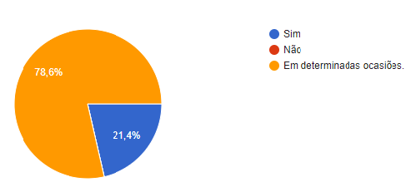

A comunicação entre líderes e subordinados deve ser primordial para a organização como um todo. Tal fato está em concordância com Marinho e Zanini (2020): quando a equipe enxerga abertura para opiniões torna-se um diálogo mais abrangente, com a probabilidade de melhores resultados. Na pergunta acima é possível identificar que mais de 70% dos colaboradores não percebem esse apoio referente à comunicação, apenas em situações esporádicas, o que enfatiza a afirmativa dos autores.

**2 - Como você avalia a comunicação interna da empresa?**

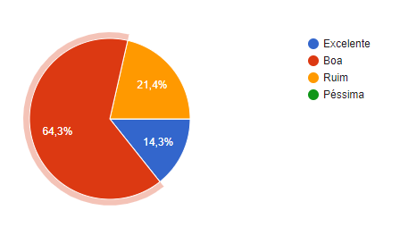

Para Lacombe (2005), a comunicação deve ser considerada a essência da organização. Levando em consideração a comunicação interna, foi possível notar que 64,3% dos colaboradores presentes na organização avaliam como satisfatória, colocando em prática o que foi dito pelo autor, visto que a empresa em questão busca incentivar esse tipo de comunicação.

**3 - Qual o principal ruído na comunicação que você identifica na empresa?**

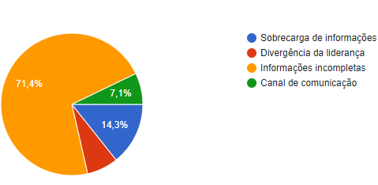

O modo como as informações são compartilhadas, pautadas e administradas é um dos pontos cruciais para a comunicação dentro da organização. Na questão acima, 71,4% dos colaboradores alegam que o principal ruído quanto a essa questão são as informações incompletas, e 14,3% a sobrecarga de informações. Conforme Gil (2014) na comunicação é possível identificar elementos semelhantes que podem contribuir ou prejudicar a mesma, mesmo em situações diferentes, no caso da empresa em questão as informações incompletas são o principal ruído.

**4 - Com qual frequência você nota conflitos internos na organização?**

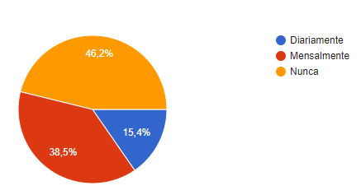

Visto que 46,2% não identificam conflitos internos, observa-se uma administração de conflitos considerável, contudo leva-se em consideração que 38,5% daqueles que participaram da pesquisa notam conflitos mensais na organização, em contraponto o que foi abordado por Martins (2022) quando o mesmo afirma que conflitos são naturais e corriqueiros nas relações humanas em virtude dos seus valores e ideais. Na empresa em questão a maioria dos colaboradores não identifica conflitos recorrentes.

**5 - De 0 a 5, como você avalia a administração de conflitos por parte dos seus gestores? (Onde 1 representa uma péssima gestão e 5 uma excelente gestão)**

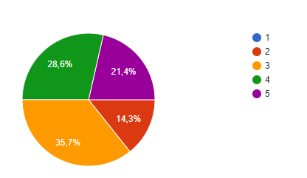

Observa-se que a gestão de conflitos dentro da empresa citada é algo que pode ser melhorada por parte dos responsáveis, visto que 35,7% dos funcionários identificam uma gestão mediana dos conflitos existentes na organização. A busca por uma gestão de conflitos mais objetiva ressalta quando, para Chiavenato (2004), o administrador de conflitos precisa ter ciência das possíveis soluções, pois as mesmas são inevitáveis.

**6 - Como você avalia as reuniões realizadas na empresa? Sente que sua opinião é levada em consideração?**

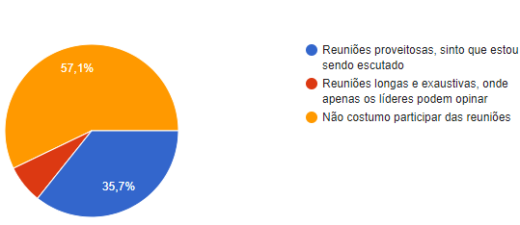

Reuniões são elaboradas para troca de ideias, ajustes de processos e tomada de decisão no meio corporativo. Como pode ser visto no gráfico acima, 57,1% dos colaboradores não costumam participar das reuniões, e isso pode levar a diversos problemas como desmotivação e frustração por não ter suas opiniões consideradas relevantes. A questão acima foca no que foi abordado por Marinho e Zanini (2020) em que a abertura para o diálogo entre os presentes na equipe pode desenvolver bons resultados para a organização.

**7 - Consegue enxergar oportunidade de crescimento dentro da organização?**

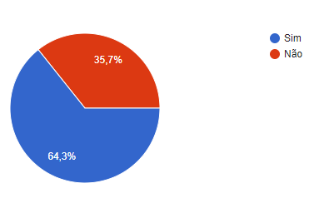

Dar ao colaborador a oportunidade de crescimento faz com que o mesmo se sinta motivado e queira se desenvolver e crescer junto com a empresa. Na empresa em questão, 64,3% dos colaboradores possuem essa visão de possibilidade de crescimento, sendo notável que a organização proporciona o desenvolvimento do colaborador, aplicando no cotidiano o que foi citado por Oliveira (2017), quando afirma que os colaboradores rendem muito mais quando estão motivados e interessados.

**8 - Levando em consideração o clima organizacional, você se sente motivado para buscar melhorias para a organização?**

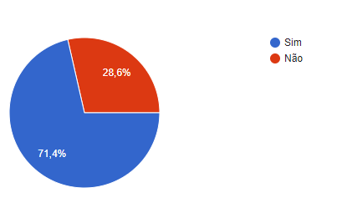

Para Douglas e Lado (2016) o trabalho deve envolver uma razão, pois sem isso o colaborador pode ficar deslocado dos acontecimentos dentro da empresa, restando para o mesmo acomodação nas suas atividades e desmotivação. O que demonstra ponto positivo para a organização citada, visto que 71,4% dos colaboradores veem oportunidade e buscam melhorias tanto para si mesmo quanto para a organização.

**9 - Com que frequência você é parabenizado ou reconhecido pelo serviço realizado?**

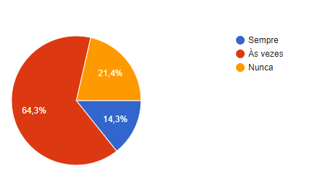

O reconhecimento da atividade realizada está diretamente ligado ao rendimento e motivação do colaborador. Na empresa em questão é possível observar que 64,3% dos colaboradores recebem esse reconhecimento esporadicamente, reforçando a afirmativa de Ferraz (2018) quando compreende que os métodos utilizados por um líder podem influenciar de maneira direta seus colaboradores até mesmo em parabenizar e reconhecer as tarefas realizadas.

**10 - O que motiva você a continuar na organização?**

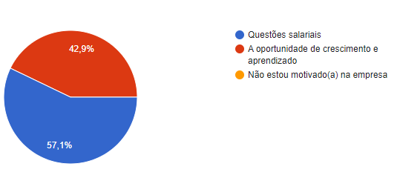

Visto que 57,1% dos colaboradores se encontram presentes na organização apenas por questões salariais, considera-se o que foi abordado por Ferraz (2016), que colaboradores motivados conseguem enxergar razão para execução das suas atividades, visto que vale a pena investir seu esforço e energia. Isto reforça a afirmativa do autor, visto que 42,9% enxergam oportunidade de crescimento e aprendizado na empresa em questão afirmando, de certo modo, o incentivo ao colaborador por parte da organização, com oportunidade de crescimento e aprendizado.

**11 - Qual medida você utilizaria para melhoria na comunicação interna?**

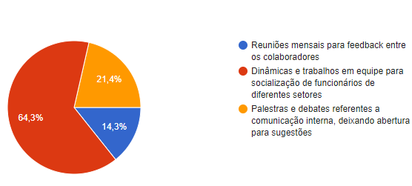

Comunicação interna é um dos principais fatores para crescimento de uma empresa, independente de qual ramo atue. 64,3% dos colaboradores que participaram da pesquisa optaram por dinâmicas em grupo para auxiliar na melhoria da comunicação interna no seu dia a dia. Relacionando à abordagem de Gil (2014), percebe-se que podem ser encontrados diversos elementos de comunicação em um mesmo ambiente, compatível também com a afirmativa de Lacombe (2005), quando o autor reforça que o intercâmbio de informações é primordial para a melhoria da comunicação interna.

**12 - Como você avalia o seu desempenho na organização?**

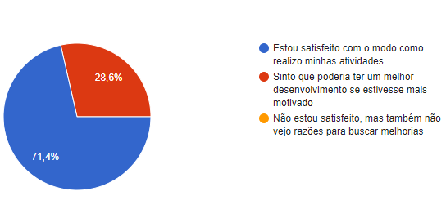

Analisando que 71,4% dos colaboradores sentem-se satisfeitos com o modo como suas atividades são realizadas, une-se ao ponto abordado por Douglas e Lado (2016) na afirmativa que no trabalho é necessário um propósito, uma razão para a execução as suas atividades. Entretanto, nota-se um ponto de melhoria na organização, levando em consideração que 28,6% dos colaboradores afirmam que teriam um melhor desenvolvimento se estivessem mais motivados.

**CONSIDERAÇÕES FINAIS**

Por meio da pesquisa de campo foi possível analisar que os objetivos do estudo puderam ser alcançados e compreendida a importância da gestão de conflitos por meio da comunicação e qualidade de vida no trabalho. A empresa apresenta uma boa gestão de pessoas, e possibilita QVT aos colaboradores presentes na mesma, resultando em oportunidade de crescimento e aprendizado, contudo, necessita do aprimoramento da comunicação.

Através da análise dos dados foi possível concluir que a empresa apresenta uma compreensão próxima ao que foi abordado pelos autores, levando em consideração a ênfase na comunicação e uma boa gestão de conflitos por parte dos gestores. É notório que a empresa busca compreender e desenvolver seus colaboradores, deixando os mesmos satisfeitos com a forma de realizar suas atividades.

Por fim, para proposta de melhoria é recomendável a inclusão dos colaboradores em reuniões periódicas com o intuito de entender o lado daqueles que executam as atividades propostas para a troca de informações e ideias. Também é recomendável uma análise da forma como as informações são passadas dentro da organização, levando em consideração que o principal ruído identificado pelos colaboradores está relacionado às informações incompletas que os mesmos recebem.

**REFERÊNCIAS**

CAÑETE, I**. Qualidade de vida no trabalho: muitas definições e inúmeros significados.** *In*: BITENCOURT, C. (Org.). Gestão contemporânea de pessoas: novas práticas, conceitos tradicionais. Porto Alegre: Bookman, 2004.

CHIAVENATO, Idalberto. **Gestão de pessoas**. 3. ed. Rio de Janeiro: Elsevier, 2010.

CHIAVENATO, Idalberto**. Gestão de pessoas: o novo papel dos recursos humanos na organização.** 2. ed. Rio de Janeiro: Elsevier, 2004.

DOUGLAS, William; LADO, Davi. **Formigas: lições da sociedade mais bem-sucedida da terra**. São Paulo: Mundo Cristão, 2016.

FERNANDES, E. C.; GUTIERREZ, L. H. **Qualidade de vida no trabalho (QVT) uma experiência brasileira**. Revista de Administração, São Paulo, v. 23, n. 4, p. 29-38, out./dez. 1988

FERRAZ, Eduardo. **Gente de Resultados: manual prático para formar e liderar equipes enxutas da alta performance**. São Paulo: Planeta Brasil LTDA, 2016.

FRANCO, Ugo. **Gestão de Pessoas nas Organizações: práticas atuais sobre RH estratégico**. Barueri: Atlas, 2012.

GIL A. C. **Gestão de Pessoas.** São Paulo: Atlas, 2014.

LACOMBE F. **Recursos humanos: princípios e tendências**. São Paulo: Saraiva, 2005.

MARINHO, Caroline; ZANINI, Túlio. **Como se comunicar melhor.** São Paulo: Você S/A, 2020.

MARTINS, Elói. **Os paradigmas da administração: princípios e contextos**. Paraná. Atena, 2022.

OLIVEIRA, Luciano. **Gestão Estratégica de Recursos Humanos**. 2. ed. Porto Alegre: Sagah, 2017.

**APÊNDICE - Modelo de questionário para pesquisa de campo**

O propósito desta pesquisa consiste em identificar e relatar a ligação entre Gestão de Conflitos e Qualidade de Vida no Trabalho, e como esse fator pode afetar diretamente na produtividade e desempenho organizacional.

1. Considera a comunicação entre você e seus superiores de fácil acesso e compreensão?
2. Sim
3. Não
4. Em determinadas ocasiões
5. Como você avalia a comunicação interna da empresa?  
   a) Excelente

b) Boa

c) Ruim

d) Péssima

1. Qual o principal ruído na comunicação que você identifica na empresa?
2. Sobrecarga de informações
3. Divergência da liderança
4. Informações incompletas
5. Canal de comunicação
6. Com qual frequência você nota conflitos internos na organização?
7. Diariamente
8. Mensalmente
9. Nunca
10. De 0 a 5, como você avalia a administração de conflitos por parte dos seus gestores? (Onde 1 representa uma péssima gestão e 5 uma excelente gestão)
11. 1
12. 2
13. 3
14. 4
15. 5
16. Como você avalia as reuniões realizadas na empresa? Sente que sua opinião é levada em consideração?
17. Reuniões proveitosas, sinto que estou sendo escutado.
18. Reuniões longas e exaustivas, onde apenas os líderes podem opinar.
19. Não costumo participar das reuniões.
20. Consegue enxergar oportunidade de crescimento dentro da organização?
21. Sim
22. Não
23. Levando em consideração o clima organizacional, você se sente motivado para buscar melhorias para a organização?
24. Sim
25. Não
26. Com que frequência você é parabenizado ou reconhecido pelo serviço realizado?
27. Sempre
28. Às vezes
29. Nunca
30. O que motiva você a continuar na organização?
31. Questões salariais.
32. A oportunidade de crescimento e aprendizado.
33. Não estou motivado(a) na empresa.
34. Qual medida você utilizaria para melhoria na comunicação interna?
35. Reuniões mensais para feedback entre os colaboradores.
36. Dinâmicas e trabalhos em equipe para socialização de funcionários de diferentes setores.
37. Palestras e debates referentes a comunicação interna, deixando abertura para sugestões.
38. Como você avalia o seu desempenho na organização?
39. Estou satisfeito com o modo como realizo minhas atividades.
40. Sinto que poderia ter um melhor desenvolvimento se estivesse mais motivado.
41. Não estou satisfeito, mas também não vejo razões para buscar melhorias.

1. **Orientador:** **Doutor em Educação** - Universidade Federal de Pernambuco; **Administrador** – Universidade de Pernambuco – FCAP/UPE; **Mestre em Planificación y Gestion Organizacional** – Universidad Autonoma de Madrid / Espanha; **Mestre em Dirección y Organización de Hospitales y Servicios de Salud** - Universidad Politécnica de Valencia / Espanha. **Professor** e **Diretor Acadêmico** da Faculdade Metropolitana da Grande Recife. **E-mail**: arandimcampelo@gmail.com
2. Professor coorientador da Faculdade Metropolitana da Grande Recife. E-mail: joaobiron@gmail.com
3. Estudante do curso de Gestão de Recursos Humanos, da Faculdade Metropolitana da Grande Recife. E-mail: saracabral35@gmail.com
4. Estudo desenvolvido por Marshall Bertram Rosenberg que visa uma comunicação eficaz por meio da empatia e compaixão em relações e parceria de cooperação.
5. Fundada no ano de 2012, a empresa fica localizada no bairro de Prazeres, em Jaboatão dos Guararapes, e seu principal ramo de atuação consiste na fabricação de material elétrico e eletrônico para veículos automotores.